营运部发〔2017〕043号 签发人：李坚

关于“华泰店冷柜”事件的通报
各片长、门店：
华泰店事件经过如下：2017年3月26日18：00左右晚班人员刘思蝶登记了冰柜温度，当时4.6度并无异常，直到下班关门之前冰箱也未温度异常报警，27号早上，早班人员刘思蝶打开门发现冰柜在报警，于是刘思蝶马上上前查看发现冰柜温度已经下降到零下14度，取出几只胰岛素发现已经冻成冰块，立即将这部分冷藏药品下柜。变质药品考核价共计2306.02元。
经质管部到店查看后（如下图），发现本次事件并不是突发性，而是平时门店员工对冷柜长期结冰的情况未引起重视，未定期对冷柜进行结冰物体的清除，因此长时间的不断结冰影响了冷柜内的感温器，导致不停的降温，但门店却未发觉异常，最终导致本次事件的发生。
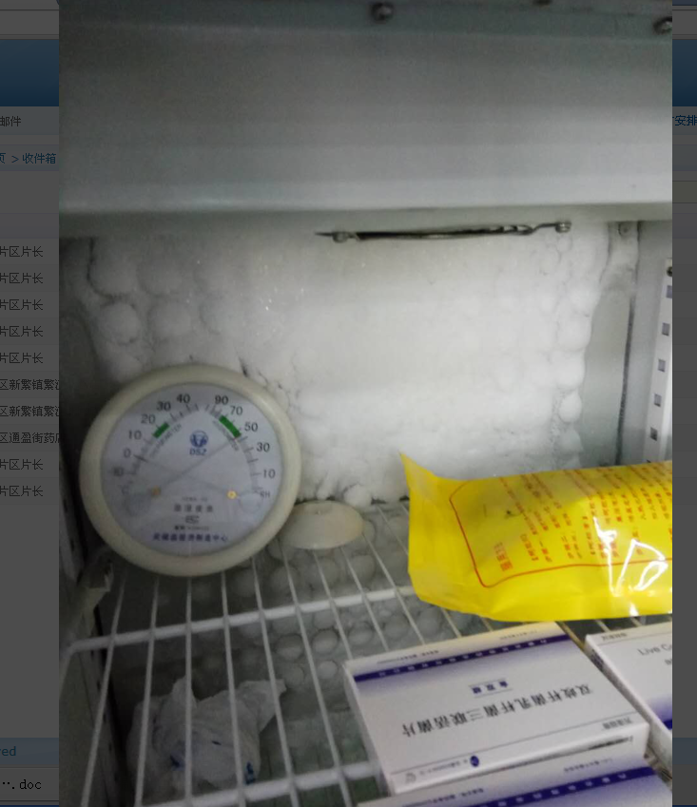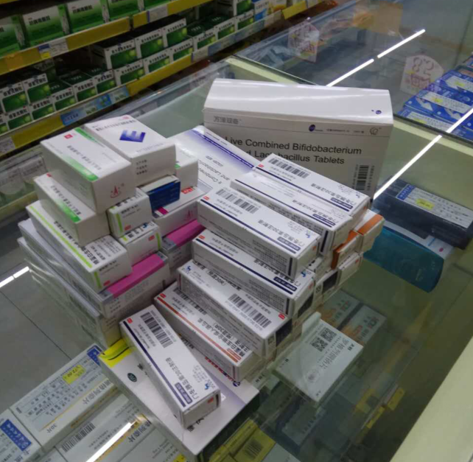
各片区、门店必须引以为鉴、引起高度重视，立即清查本店冷柜的情况（是否有结冰情况、如有立即清除），每天记录温湿度时，必须查看冷柜内情况，发觉异常情况，请立即联系质管部，避免造成损失。
现将本次事件通报如下：
- 华泰店冷柜内药品考核价共计2306.02元，由门店全员承担此金额。请于一周内交财务部。
2、华泰店作出书面总结检查，防止事故再次发生的改进措施。于一周内交质管部。
3、扣除片长（林丰燕）3月基础管理分3分。
营运部
2017年4月5日
主题词： 关于 “华泰店 胰岛素 变质” 事件 通报
四川太极大药房连锁有限公司 2017年4月5日印发
打印：王四维 核对：谭莉杨 （共印1份）

